طريقة فتح البلاك بورد ( الشاشة السوداء ) لمستخدمين متصفح Internet explorer

ننسخ الرابط كما في الصورة ادناة
رابط البلاك بورد
هذا الرابط
http://lms.kfu.edu.sa/webapps/portal/frameset.jsp
أنسخووووووة كما هو
بدون إضافات أو نقص
وطبعا شاشة بيضاء كما تشاهدووون

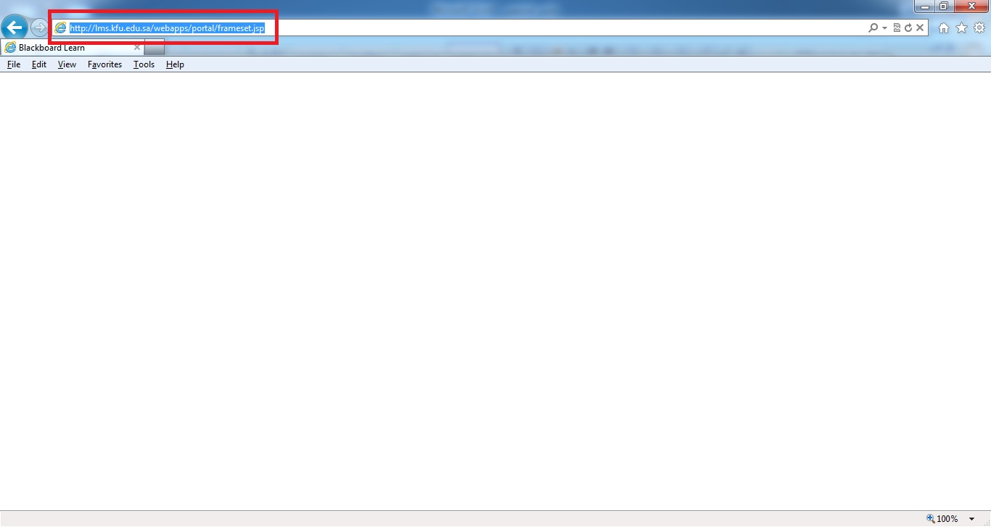

نروح على
Tools
يعني أدوات
من نفس الصفحة السابقة أو أي صفحة ثانية
ونختار
compatibility view settings
أو
عرض التوافق

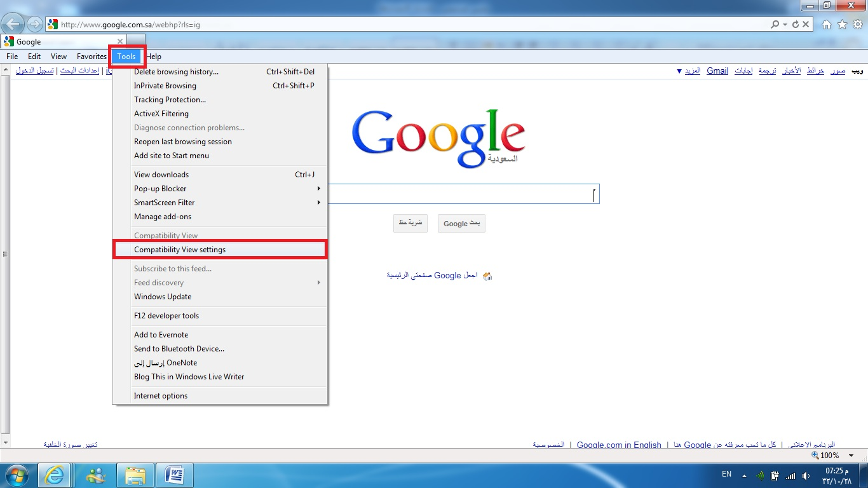

نضيف الرابط اللي نسخناه في البداية
ونضيفة هنا
ونضغط
Add
يعني إضافة

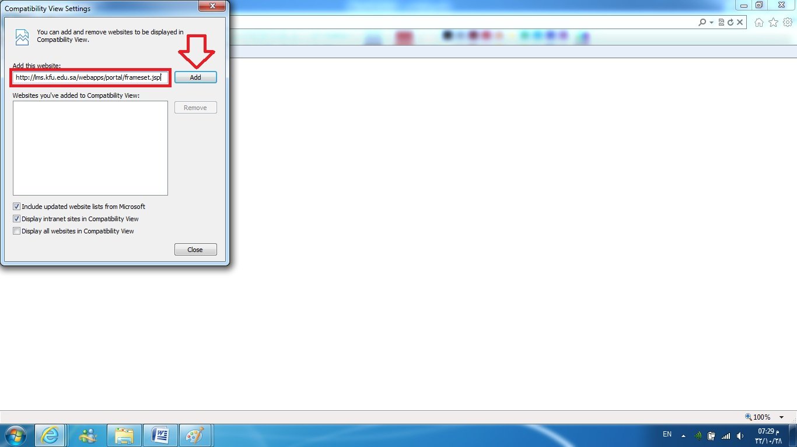

إذا سوينا إضافة يظهر لنا كما في الصورة أدناة
يتغير الرابط من
http://lms.kfu.edu.sa/webapps/portal/frameset.jsp
إلى
Kfu.edu.sa
ونضغط
Close
يعني إغلاق

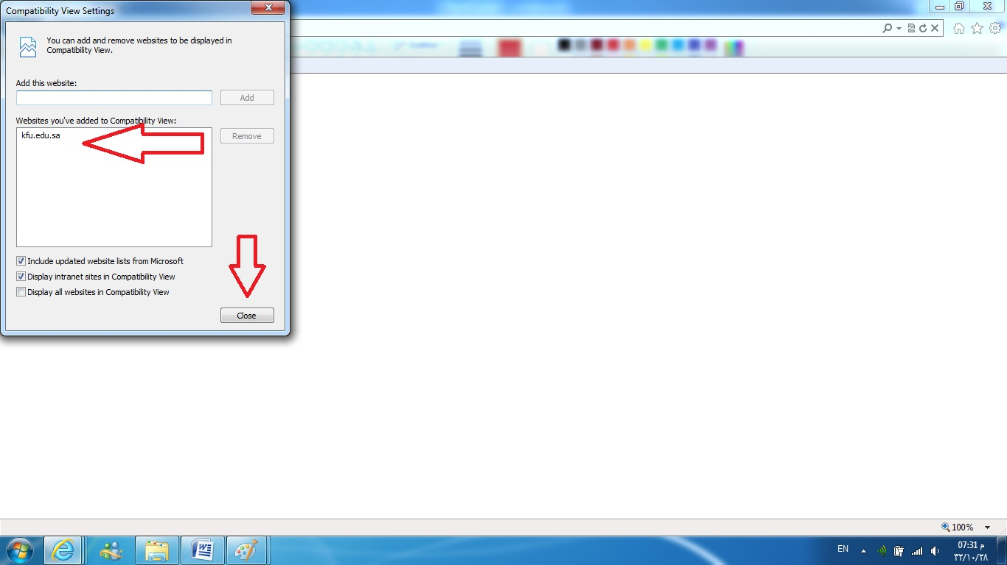

نسوي تحديث للصفحة
أو
Refresh
أو
نضغط
F5
وتفتح معاكم الصفحة كما تشاهدون أدناة

دعواتكم

